Synthèse

Ensemble des nombres complexes

A) Forme algèbrique d’un nombre complexe.
Théorème
Il existe un ensemble, noté ,de nombres appelés nombres complexes, tel que :
- contient ;
- est muni d’une addition et d’une multiplication pour lesquelles les règles de calcul sont les mêmes que dans ;
- Il existe dans un nombre non réel, noté i, vérifiant i² = - 1 ;
- Tout nombre complexe z s’écrit de façon unique sous la forme (dite algébrique) :
z = a + i b où a et b sont des réels.

Définitions
- Le réel a est appelé partie réelle de z et est noté .
- Le réel b est appelé partie imaginaire de z et est noté .
- Si b = 0 alors z = a et z est réel.
- Si a = 0 alors z = ib et z est appelé imaginaire pur.
Premières conséquences

a, b, a’, b’ sont des réels
a + i b = a’ + i b’ ( a = a’ et b = b’ )
a + i b = 0 ( a = 0 et b = 0 )

Opposé d’un complexe

Si z = a + i b avec a et b réels alors on appelle opposé de z le complexe noté – z
tel que : - z = - a + i ( - b )

B) Representation géométrique d’un nombre complexe

Le plan est rapporté au repère orthonormal direct (O ; )

Définitions
Soit le complexe z = a + i b, a et b réels.
- Le point M(a;b) est appelé le point image de z. b M (z = a + i b )
- Le vecteur (a;b) est le vecteur image de z.
- Le complexe z est l’affixe du point M et
l’affixe du vecteur . O a
Affixe d’un vecteur
B( z_{B} )
affixe( ) = affixe (B) – affixe (A)

On note souvent : A(z _{A})

Propriétés
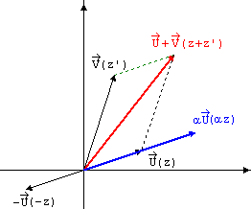
en particulier :
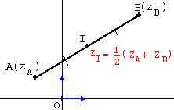
Affixe du milieu d’un segment

Si I est le milieu du segment [AB] alors

C) Conjugué d’un nombre complexe

Définition
On appelle conjugué du complexe z = a + i b, a et b réels, le complexe noté et
défini par : = a – i b.

Interprétation géométrique b M(a + i b)
Les images de deux complexes conjugués O a
sont symétriques par rapport à l’axe
des abscisses (appelé souvent axe des réels). - b M’(a – i b)

Remarque: z + = 2 Re(z) et z - = 2 i Im(z).

Théorèmes
Soit z un nombre complexe.
- z est réel si et seulement si = z
- z est imaginaire pur si et seulement si = - z

Propriétés
Pour tous complexes z et z’ :
- et
Ces résultats s’étendent à une somme algébrique de n termes.
- Ces résultats s’étendent à un produit de n termes :
pour tout entier naturel n, .
- Si z = a + i b avec a et b réels alors z = a² + b² donc pour z 0, soit
si (a ;b) (0 ;0), on a . C’est la
méthode utilisée pour écrire sous forme algébrique un inverse ou un quotient.

D) Module et arguments d’un nombre complexe non nul.

Définition

Soit z un nombre complexe non nul d’image M dans le plan muni d’un repère orthonormal
direct (O ; ), et soit (r, ) un couple de coordonnées polaires du point M dans (O; ).
- le réel r est appelé module de z et noté ;
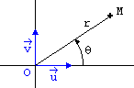
- le réel est appelé argument de z et noté arg(z).
On a donc :
= r = OM
arg(z) = = [2]

Remarques

▪ Le complexe 0 a pour module 0 mais n’ a pas d’argument.
▪ Tout complexe non nul z a une infinité d’arguments. Si est l’un d’eux, tout
autre argument de z est de la forme + K 2, K . On écrit alors :
▪ arg(z) = [mod 2] ( ou simplement [2] ).
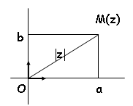
Conséquences

▪ Si z = a + i b avec a et b réels alors .
▪ Le module de tout réel x est la valeur absolue de x.
▪ z réel non nul équivaut à arg(z) = 0 [].
z imaginaire pur non nul équivaut à arg(z) = [].
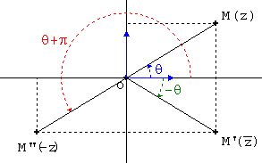
▪ Soit z un complexe non nul :
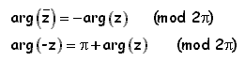

E) Formes trigonométriques d’un nombre complexe non nul.
Théorème

Soit z = a + i b, avec a et b réels, un complexe non nul.
Si = r et si arg(z) = [mod 2] alors
a = r cos et b = r sin

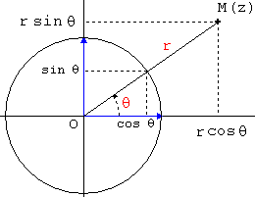

Définition

Soit z un nombre complexe non nul de module r et dont un argument est .
L’ écriture z = r ( cos + i sin ) est appelée forme trigonométrique de z.

Relations de passage entre forme algébrique et formes trigonométriques.

Forme algébrique
z = a + i b
a et b réels

Formes
trigonométriques
r = ;

Egalité de deux complexes

Deux complexes non nuls sont égaux si et seulement si ils ont le même
module et des arguments égaux modulo 2.

Théorème
Si avec r0, alors et = arg(z) []

F) Propriétés des modules et arguments.

Propriétés des modules

Pour tous complexes z et z’ :
- = 0 z = 0.
- ou
- ( inégalité triangulaire )
- et si z 0.
- Le module d’un produit de n nombres complexes est
égal au produit des modules de ces complexes.
En particulier : pour tout entier naturel n, .

Propriétés des arguments

Pour tous complexes non nuls z et z’
- arg(zz’) = arg(z) + arg(z’) [2]
- arg = – arg(z) [2]
- arg = arg(z’) – arg(z) [2]
- La première propriété s’étend au produit de n nombres
complexes non nuls. En particulier :
pour tout entier naturel n, arg

Formule de Moivre

Pour tout réel et tout entier naturel n,

G) Formes exponentielles d’un nombre complexe non nul.
Définition
Pour tout réel on pose : .
Alors, si z est un nombre complexe non nul de module r et dont un argument
est , on appelle forme exponentielle de z l’ écriture : .

Règles de calcul sur les formes exponentielles

sont des réels quelconques, r et r’ sont des réels > 0.
- , pour tout n de

Formules d’Euler

Pour tout réel : et

Equation du second degré à coefficients réels dans
a réel 0, b et c réels.

Le réel = b² – 4 a c est le discriminant de l’équation.

• Si > 0 alors l’équation admet deux solutions réelles
• Si = 0 alors l’équation admet une solution rélle double

• Si < 0 alors l’équation admet deux solutions complexes conjuguées

Remarque : dans tous les cas

H) Distances et angles orientés

Longueur d’un segment [AB]

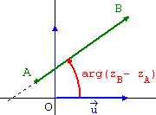
AB =

Mesure de l’angle
A et B étant deux points distincts

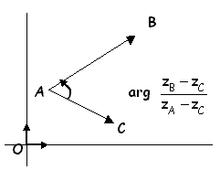
Mesure de l’angle
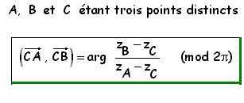

Conséquences

Les points A, B et C étant trois points distincts :
- les points A, b et C sont alignés si, et seulement si,
- les droites (CA) et (CB) sont perpendiculaires si, et seulement si,
.
I) Transformations du plan.
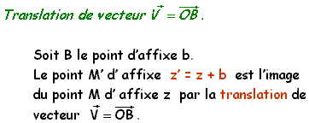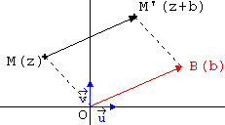

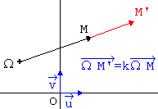
Homothétie de centre et de rapport K.

Soit le point d’affixe ω et k un réel non nul.
Le point M’ d’affixe z’ tel que z’ – ω = k (z – ω)
est l’image du point M d’affixe z par l’homothétie
de centre et de rapport k.

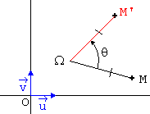
Rotation de centre et d’angle
Soit le point d’affixe ω et un réel.
Le point M’ d’affixe z’ tel que z’ – ω = (z – ω)
est l’image du point M d’affixe z par la rotation
de centre et d’angle .

